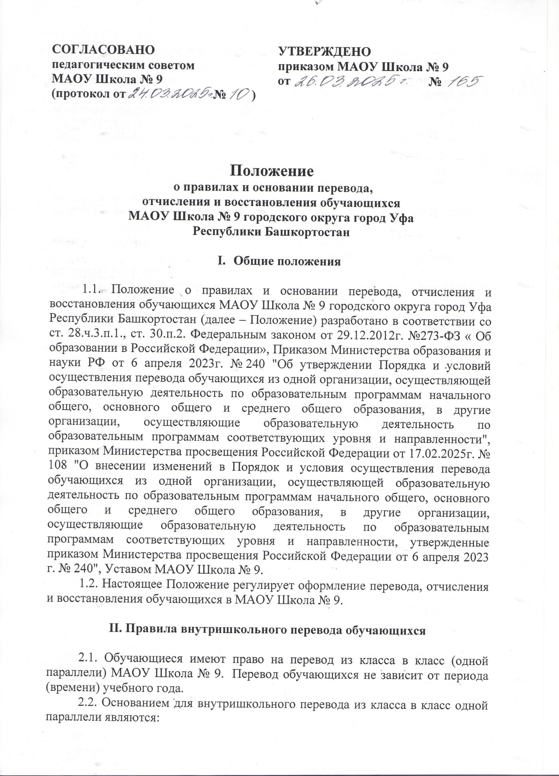

- рекомендации психолого-педагогического консилиума;
- желание родителей (законных представителей) обучающегося.
2.3. Внутришкольный перевод из класса в класс одной параллели обучающихся производится на основании письменного заявления родителей (законных представителей) обучающихся и оформляется приказом директора МАОУ Школа № 9.
2.4. Обучающиеся, освоившие в полном объеме образовательную программу начального общего, основного общего, среднего общего образования, имеющие положительные отметки по всем предметам соответствующего учебного плана переводятся в следующий класс.
2.5. Перевод обучающихся в следующий класс осуществляется по решению педагогического совета на основании итоговых оценок, которые выставляются с учетом годовых и итогов промежуточной аттестации.
2.6. На основании решения педагогического совета школы директор издает приказ о переводе обучающихся в следующий класс.
2.7. Обучающиеся, не прошедшие промежуточной аттестации по уважительной причине или имеющие академическую задолженность, переводятся в следующий класс условно.
2.8. Обучающиеся обязаны ликвидировать академическую задолженность.
2.9. Обучающиеся, имеющие академическую задолженность, вправе пройти промежуточную аттестацию по соответствующему учебному предмету не более двух раз в сроки, определяемые МАОУ Школа № 9, в пределах одного года с момента образования академической задолженности.
2.10. Для прохождения промежуточной аттестации во второй раз в МАОУ Школа № 9 создаётся комиссия.
2.11. Не допускается взимание платы с обучающихся за прохождение промежуточной аттестации.
2.12. МАОУ Школа № 9, родители (законные представители) создают условия обучающимся для ликвидации академической задолженности и обеспечивает контроль за своевременностью ее ликвидации.
2.13.В классный журнал и личное дело обучающегося вносится запись: «условно переведен».
2.14. Обучающиеся, ликвидировавшие задолженность в течение года, по решению педагогического совета переводятся в следующий класс.
2.15. Обучающиеся, не ликвидировавшие в установленные сроки академической задолженности, по усмотрению родителей (законных представителей) оставляются на повторное обучение, переводятся на обучение по адаптированным образовательным программам в соответствии с рекомендациями психолого-медико-педагогической комиссии либо на обучение по индивидуальному учебному плану.
2.16. Обучающийся, условно переведенный в следующий класс, в отчете на начало учебного года по форме ОО-1 указывается в составе того класса, в который условно переведен.
2.17. Обучающиеся, по образовательным программам начального общего, основного общего и среднего общего образования в форме семейного образования, не ликвидировавшие в установленные сроки академической задолженности, продолжают получать образование в МАОУ Школа № 9.
2.18. Обучающиеся, не освоившие образовательную программу предыдущего уровня, не допускаются к обучению на следующий уровень общего образования.

III. Правила перевода совершеннолетнего обучающегося по его инициативе или несовершеннолетнего обучающегося по инициативе его родителей (законных представителей)

3.1. В случае перевода совершеннолетнего обучающегося по его инициативе или несовершеннолетнего обучающегося по инициативе его родителей (законных представителей) совершеннолетний обучающийся или родители (законные представители) несовершеннолетнего обучающегося:
а) осуществляют выбор принимающей организации;
б) обращаются в выбранную принимающую организацию с запросом о наличии свободных мест, в том числе с использованием информационно-телекоммуникационной сети "Интернет" (далее - сеть Интернет). Уведомление о наличии свободных мест предоставляется заявителю в течение трех рабочих дней со дня получения запроса о наличии свободных мест;
в) при отсутствии свободных мест в выбранной принимающей организации обращаются в органы местного самоуправления в сфере образования соответствующего муниципального района, муниципального округа, городского округа для определения принимающей организации из числа муниципальных образовательных организаций;
г) обращаются в исходную организацию с заявлением об отчислении обучающегося в связи с переводом в принимающую организацию. Заявление об отчислении в связи с переводом в принимающую организацию может быть направлено в том числе в электронной форме с использованием сети Интернет, посредством федеральной государственной информационной системы "Единый портал государственных и муниципальных услуг (функций)" (далее - ЕПГУ), порядок и статус функционирования которой установлены Положением о федеральной государственной информационной системе "Единый портал государственных и муниципальных услуг (функций)", утвержденным постановлением Правительства Российской Федерации от 24 октября 2011 г. N 861, а также функционала (сервисов) региональных государственных информационных систем субъектов Российской Федерации, созданных органами государственной власти субъектов Российской Федерации (при наличии), интегрированных с ЕПГУ (далее - региональные информационные системы).".
3.2. В заявлении совершеннолетнего обучающегося или родителей (законных представителей) несовершеннолетнего обучающегося об отчислении в порядке перевода в принимающую организацию указываются:
а) фамилия, имя, отчество (при наличии) обучающегося;
б) дата рождения;
в) класс и профиль обучения (при наличии);
г) наименование принимающей организации (в случае переезда в другую местность указывается только населенный пункт, субъект Российской Федерации).
3.3. На основании заявления совершеннолетнего обучающегося или родителей (законных представителей) несовершеннолетнего обучающегося об отчислении в порядке перевода исходная организация в течение трех рабочих дней с даты подачи заявления издает распорядительный акт об отчислении обучающегося в порядке перевода с указанием принимающей организации (в случае переезда в другую местность указывается только населенный пункт, субъект Российской Федерации).
3.4. Исходная организация в течение трех рабочих дней с даты подачи заявления выдает совершеннолетнему обучающемуся или родителям (законным представителям) несовершеннолетнего обучающегося следующие документы:
а) личное дело обучающегося;
б) справку о периоде обучения по самостоятельно установленному образцу, содержащую информацию об успеваемости обучающегося в текущем учебном году (перечень и объем изученных учебных предметов, курсов, дисциплин (модулей), отметки по результатам текущего контроля успеваемости и промежуточной аттестации), заверенную печатью исходной организации и подписью ее руководителя (уполномоченного им лица).
3.5. Требование представления других документов в качестве основания для зачисления обучающихся в принимающую организацию в связи с переводом из исходной организации не допускается.
3.6. Документы, указанные в пункте 3.2 настоящих Правил, представляются совершеннолетним обучающимся или родителями (законными представителями) несовершеннолетнего обучающегося в принимающую организацию вместе с заявлением о зачислении обучающегося в указанную организацию в порядке перевода из исходной организации и предъявлением оригинала документа, удостоверяющего личность совершеннолетнего обучающегося или родителя (законного представителя) несовершеннолетнего обучающегося.
Заявление о зачислении обучающегося в указанную организацию в порядке перевода из исходной организации, документы, указанные в пункте 3.2. настоящих Правил, могут быть направлены в том числе в электронной форме с использованием сети Интернет посредством ЕПГУ, а также функционала (сервисов) региональных информационных систем.".
3.7. При приеме (переводе) на обучение по имеющим государственную аккредитацию образовательным программам начального общего и основного общего образования выбор языка образования, изучаемых родного языка из числа языков народов Российской Федерации, в том числе русского языка как родного языка, государственных языков республик Российской Федерации осуществляется по заявлениям родителей (законных представителей) обучающихся.

IV. Правила отчисления (выбытия) из образовательного учреждения

4.1. Образовательные отношения прекращаются в связи с отчислением обучающегося из МАОУ Школа № 9:
1) в связи с получением образования (завершением обучения);
2) досрочно.
4.2. Образовательные отношения могут быть прекращены досрочно в следующих случаях:
1) по обстоятельствам, не зависящим от воли обучающегося или родителей (законных представителей) и МАОУ Школа № 9, в том числе в случае ликвидации образовательной организации. При ликвидации или реорганизации образовательного учреждения, осуществляемых, как правило, по окончании учебного года, учредитель берет на себя ответственность за перевод обучающихся в другие общеобразовательные учреждения по согласованию с их родителями (законными представителями);
2) по инициативе обучающихся или родителей (законных представителей), в том числе в случае перевода обучающегося для продолжения освоения образовательной программы в другую образовательную организацию, осуществляющую образовательную деятельность при наличии справки-подтверждения с нового места учебы; в связи с переменой места жительства (выезд за пределы города) по заявлению родителей (законных представителей), в котором указывается место дальнейшего обучения;
3) по инициативе МАОУ Школа № 9 в случае применения к обучающемуся, достигшему возраста пятнадцати лет, отчисления, как меры дисциплинарного взыскания;
Решение об исключении обучающегося, не получившего общего образования, принимается с учетом мнения его родителей (законных представителей) и с согласия комиссии по делам несовершеннолетних и защите их прав.
Решение об исключении детей-сирот и детей, оставшихся без попечения родителей (законных представителей), принимается с согласия комиссии по делам несовершеннолетних и защите их прав и органа опеки и попечительства.
Об исключении обучающегося МАОУ Школа № 9 незамедлительно информирует родителей (законных представителей) обучающегося и управление по гуманитарным и социальным вопросам Администрации Кировского района городского округа город Уфа Республики Башкортостан. Комиссия по делам несовершеннолетних и защите их прав совместно с органом местного самоуправления и родителями (законными представителями) несовершеннолетнего, исключенного из общеобразовательного учреждения, в месячный срок принимает меры, обеспечивающие трудоустройство этого несовершеннолетнего и (или) продолжение его обучения в другом образовательном учреждении.
4.3. Обучающиеся, достигшие возраста пятнадцати лет, могут оставить Учреждение по согласию родителей (законных представителей), комиссии по делам несовершеннолетних и защите их прав и управления по гуманитарным и социальным вопросам Администрации Кировского района городского округа город Уфа Республики Башкортостан до получения ими общего образования для трудоустройства и продолжения освоения образовательной программы общего образования по иной форме обучения.
Основанием для прекращения образовательных отношений является распорядительный акт об отчислении обучающегося. Права и обязанности обучающегося, предусмотренные законодательством об образовании и локальными нормативными актами МАОУ Школа № 9 , прекращаются с даты его отчисления.
При досрочном прекращении образовательных отношений МАОУ Школа № 9 в трехдневный срок после издания распорядительного акта об отчислении обучающегося выдает отчисленному лицу справку об обучении в соответствии с частью 12 статьи 60 ФЗ -273 от 29.12.2012г. «Об образовании в Российской Федерации».
4.4. Отчисление из МАОУ Школа № 9 оформляется приказом директора школы.
4.5. В случае перевода совершеннолетнего обучающегося по его инициативе или несовершеннолетнего обучающегося по инициативе его родителей (законных представителей) совершеннолетний обучающийся или родители (законные представители) несовершеннолетнего обучающегося:
- осуществляют выбор принимающей организации;
- обращаются в выбранную организацию с запросом о наличии свободных мест, в том числе с использованием сети Интернет;
- при отсутствии свободных мест в выбранной организации обращаются в органы местного самоуправления в сфере образования соответствующего муниципального района, городского округа для определения принимающей организации из числа муниципальных образовательных организаций;
- обращаются в исходную организацию с заявлением об отчислении обучающегося в связи с переводом в принимающую организацию. Заявление о переводе может быть направлено в форме электронного документа с использованием сети Интернет.
4.6. В заявлении совершеннолетнего обучающегося или родителей (законных представителей) несовершеннолетнего обучающегося об отчислении в порядке перевода в принимающую организацию указываются:
а) фамилия, имя, отчество (при наличии) обучающегося;
б) дата рождения;
в) класс и профиль обучения (при наличии);
г) наименование принимающей организации.
В случае переезда в другую местность указывается только населенный пункт, субъект Российской Федерации.
4.7. На основании заявления совершеннолетнего обучающегося или родителей (законных представителей) несовершеннолетнего обучающегося об отчислении в порядке перевода исходная организация в трехдневный срок издает распорядительный акт об отчислении обучающегося в порядке перевода с указанием принимающей организации.
4.8. Исходная организация выдает совершеннолетнему обучающемуся или родителям (законным представителям) несовершеннолетнего обучающегося следующие документы:
- личное дело;
- медицинскую карту;
- аттестат об основном общем образовании (для обучающихся, завершивших основное общее образование);
- ведомость текущих отметок (выписка из электронного журнала, /электронного дневника/, заверенная классным руководителем, директором школы и печатью МАОУ Школа № 9) – в случае перевода обучающегося в течение учебного года.
4.9. Требование предоставления других документов в качестве основания для зачисления обучающихся в принимающую организацию в связи с переводом из исходной организации не допускается.
4.10. Указанные в пункте 4.8. настоящего Положения документы представляются совершеннолетним обучающимся или родителями (законными представителями) несовершеннолетнего обучающегося в принимающую организацию вместе с заявлением о зачислении обучающегося в указанную организацию в порядке перевода из исходной организации и предъявлением оригинала документа, удостоверяющего личность совершеннолетнего обучающегося или родителя (законного представителя) несовершеннолетнего обучающегося.
4.11. Зачисление обучающегося в принимающую организацию в порядке перевода оформляется распорядительным актом руководителя принимающей организации (уполномоченного им лица) в течение трех рабочих дней после приема заявления и документов, указанных в пункте3. 8. настоящего Положения, с указанием даты зачисления и класса.
4.12. Принимающая организация при зачислении обучающегося, отчисленного из исходной организации, в течение двух рабочих дней с даты издания распорядительного акта о зачислении обучающегося в порядке перевода письменно уведомляет исходную организацию о номере и дате распорядительного акта о зачислении обучающегося в принимающую организацию.
4.13. Предоставление права на перевод ребенка в другую наиболее приближенную к месту жительства семьи участника СВО в муниципальную общеобразовательную организацию.
4.14. При приеме (переводе) на обучение по имеющим государственную аккредитацию образовательным программам начального общего и основного общего образования выбор языка образования, изучаемых родного языка из числа языков народов Российской Федерации, в том числе русского языка как родного языка, государственных языков республик Российской Федерации осуществляется по заявлениям родителей (законных представителей) обучающихся.

V. Порядок восстановления обучающихся

5.1. Обучающиеся, отчисленные ранее из Школы, имеют право на восстановление в образовательную организацию.
5.2. Восстановление обучающихся, получающих образование в формах семейного образования и самообразования осуществляется на основании пп.2.15 данного Положения;
5.3. Решение о восстановлении обучающихся оформляется приказом директора по школе.

